目標

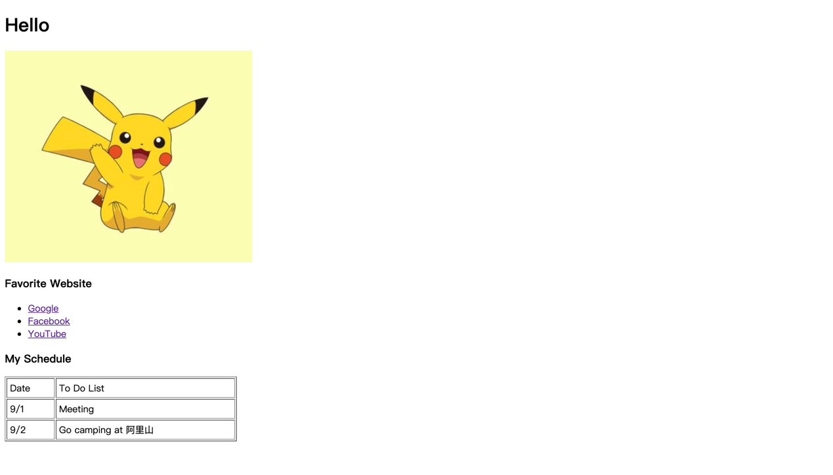

1. Hello world

<!DOCTYPE html>

<html> ＃開始的標籤

<head>

<title>homePage</title>

</head>

<body>

Hello World

</body>

</html> ＃結束的標籤

Head：網頁的描述

Title：網頁的標題（標籤頁上）

Body：網頁的文字

1. 加入圖片

<!DOCTYPE html>

<html>

<head>

<title>homePage</title>

</head>

<body>

<h3>Hello</h3>

**<img src="hello.jpg"></img>**

</body>

</html>

h3：三號標題（文字大小h1>h2>h3…）

img：加入影像（格式：<img 屬性=”影像位置”>）

影像位置：和網頁檔放在同一個資料夾 則直接輸入檔名

1. 列表

<!DOCTYPE html>

<html>

<head>

<title>homePage</title>

</head>

<body>

<h3>Hello</h3>

<img src="hello.jpg"></img>

<h3>My Favorite</h3>

**<ul>**

**<li>Google</li>**

**<li>FB</li>**

**<li>YouTube</li>**

**</ul>**

</body>

</html>

ul：列表

li：列表中的項目

1. 連結其他網站

<!DOCTYPE html>

<html>

<head>

<title>homePage</title>

</head>

<body>

<h3>Hello</h3>

<img src="hello.jpg"></img>

<h3>My Favorite</h3>

**<ul>**

**<li><a href="http://www.google.com/">Google</a></li>**

**<li><a href="https://www.facebook.com/">Facebook</a></li>**

**<li><a href="https://www.youtube.com/">YouTube</a></li>**

**</ul>**

</body>

</html>

a：標籤（格式：<a 屬性=”網址>）

1. 建立表格

<!DOCTYPE html>

<html>

<head>

<title>homePage</title>

</head>

<body>

<h3>Hello</h3>

<img src="hello.jpg"></img>

<h3>My Favorite</h3>

<ul>

<li><a href="http://www.google.com/">Google</a></li>

<li><a href="https://www.facebook.com/">Facebook</a></li>

<li><a href="https://www.youtube.com/">YouTube</a></li>

</ul>

<h3>My Schedule</h3>

**<table border=”1”>**

**<tr>**

**<td>Date</td>**

**<td>To Do List</td>**

**</tr>**

**<tr>**

**<td>9/1</td>**

**<td>Meeting</td>**

**</tr>**

**<tr>**

**<td>9/2</td>**

**<td>Go camping</td>**

**</tr>**

**</table>**

</body>

</html>

table：表格

tr：列（橫向）

td：欄位

表格格式設定（打在<table >裡面）

表格格線：border=”1”（border預設值是0，也就是沒有格線)

表格寬度：width=”像素數值” eg.400

表格與文字的距離：cellpadding=”像素數值” eg.4

1. 其他標籤
   1. <b>：粗體字 eg. <b>**文字**</b>
   2. <u>：底線 eg. <u>文字</u>
   3. <hr>：在上下之間插入一條水平線

[小技巧]若開頭標籤到結束標籤之間沒有其他文字，則可省略成 <標籤/> eg. <hr/>

1. 處理編碼問題

如果用中文可能會出現亂碼 所以要處理編碼

1. 檔案用UTF-8 存檔
2. 在head中新增描述：<meta charset=”utf-8”></meta>

<!DOCTYPE html>

<html>

<head>

<meta charset=”utf-8”></meta>

<title>首頁</title>

</head>